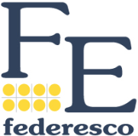

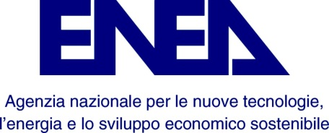


Invito stampa

Rivoluzione energetica a portata di Pmi

Conferenza stampa
Roma, 6 giugno 2018
Unioncamere, Piazza Sallustio 21
Ore 11

Diffondere la cultura dell’efficienza energetica presso le imprese italiane, aiutandole a compiere quella rivoluzione – in chiave di sostenibilità - considerata una priorità della strategia politica ed economica dei prossimi anni.

E’ l’obiettivo dell’iniziativa di Unioncamere, Federesco, ENEA e Gestore dei Servizi Energetici (GSE), che verrà illustrata mercoledì 6 giugno nel corso di una conferenza stampa che si terrà presso Unioncamere (Roma, Piazza Sallustio, ore 11).

Interverranno Ivan Lo Bello, presidente di Unioncamere, Claudio Ferrari, presidente di Federesco, Luca Barberis, direttore Divisione Sviluppo Sostenibile GSE, Roberto Moneta, direttore del Dipartimento Unità Efficienza Energetica dell’ENEA.

